**MAPEAMENTO DAS TELAS DO APLICATIVO MOBILE PARA AGENDAMENTO DE EQUIPAMENTOS**

**Disciplina:**

**Análise de Projeto de Sistemas**

**Professor:**

**Walter L Santos**

**Alunos:**

RM: 23077 — Lívia Almeida de Proença Santos

RM: 23278 — Nicoly Miliorini

RM: 23083 — Luis Gustavo Ferreira Slompo

RM: 23080 — Stella Maris Ferreira de Barros

RM: 23145 — Pedro Poglitsch Oliveira

**Dr. Demétrio de Azevedo Jr.**

**Itapeva – SP**

**Nov. 2023**

**SUMÁRIO**

INTRODUÇÃO 3

MAPEAMENTO E TELAS 3

**Dr. Demétrio de Azevedo Jr.**

**Itapeva – SP**

**Nov. 2023**

INTRODUÇÃO

Este documento contará com as telas criadas pela Equipe A do aplicativo mobile para agendamento de equipamentos junto ao mapeamento destas.

1. MAPEAMENTO E TELAS

Login.

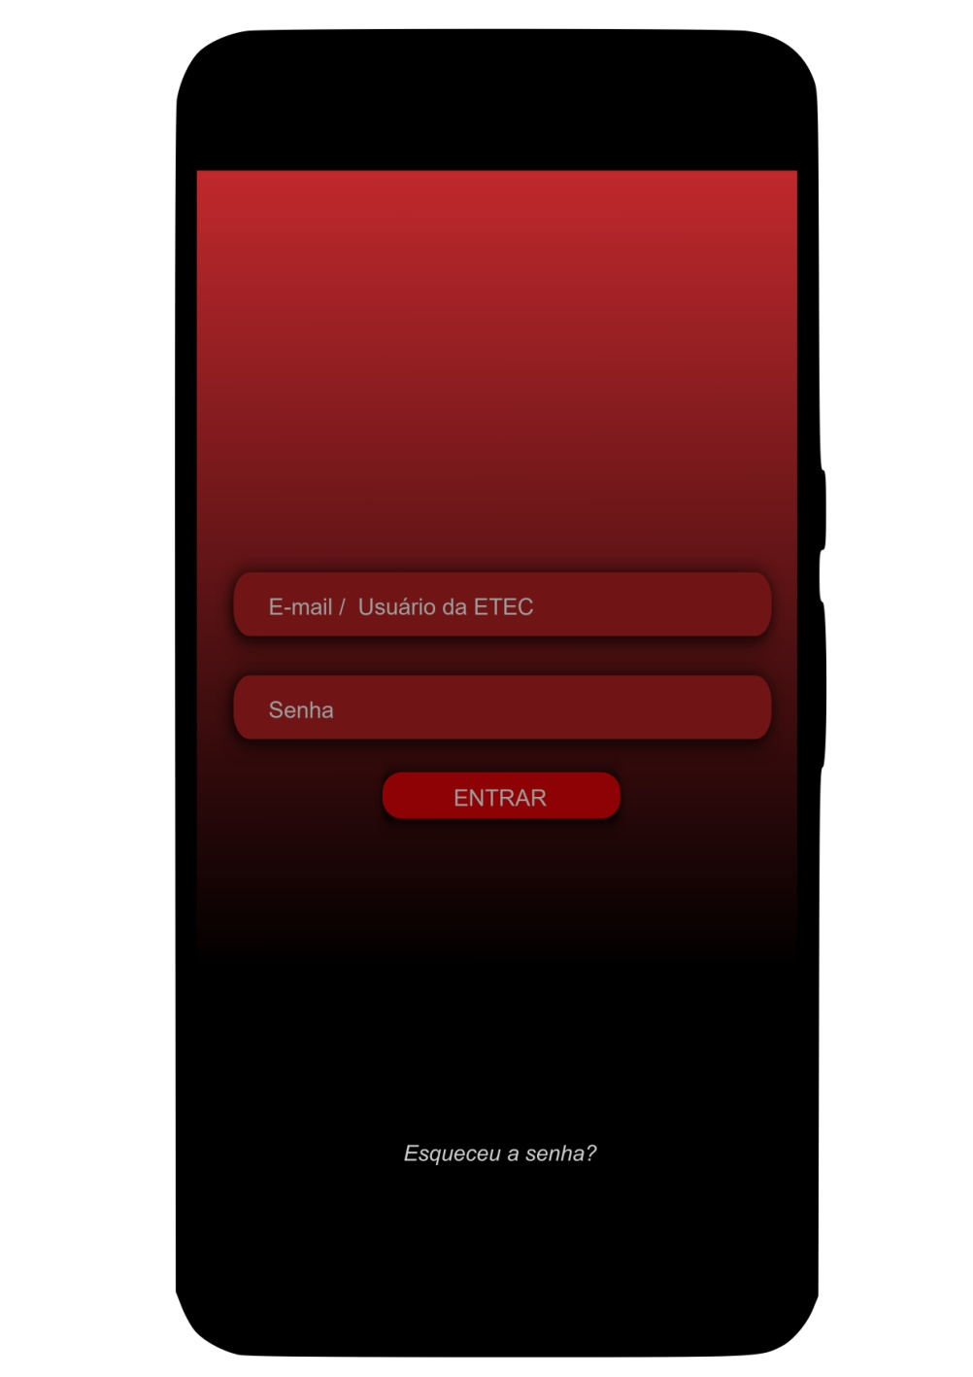

Na tela de login, seria apresentado ao usuário o formulário pra que este insira seus dados como profissional da ETEC previamente já registrados no banco de dados do sistema. As informações a serem inseridas são: e-mail institucional ou a identificação como usuário do docente e a senha. Também haverá a opção de o sujeito modificar sua senha.

Após os dados serem devidamente inseridos e conferidos pelo sistema do aplicativo, o usuário seguirá para a próxima tela.

**CALENDÁRIO E SELEÇÃO DE HORÁRIO**

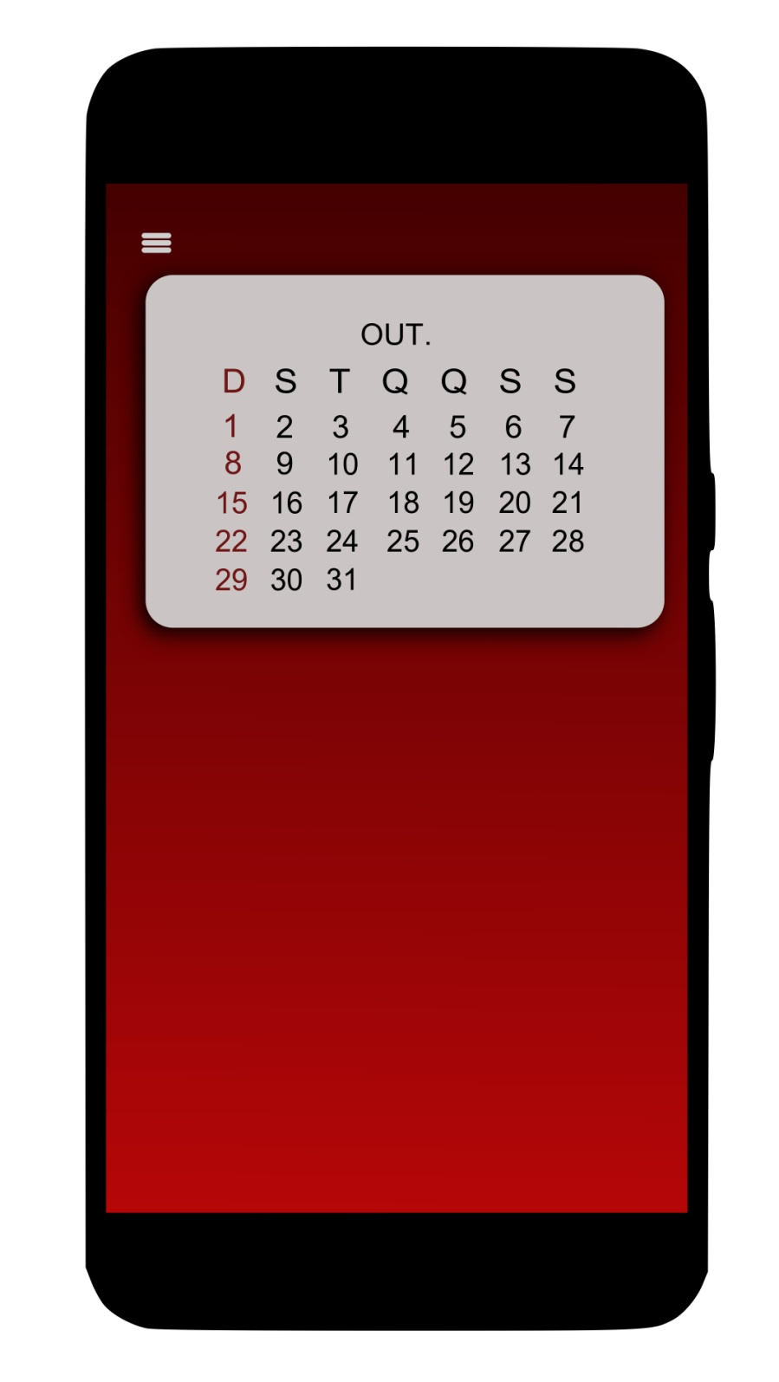

Como observado, há um calendário e o ícone de um menu. O menu será tratado separadamente de maneira detalhada ainda neste documento, logo, focaremos, primeiramente, no agendamento propriamente dito.

O primeiro passo do usuário será selecionar o dia em que deseja agendar algum equipamento. Após isso, na mesma tela, aparecerão os horários dos períodos da seguinte maneira:

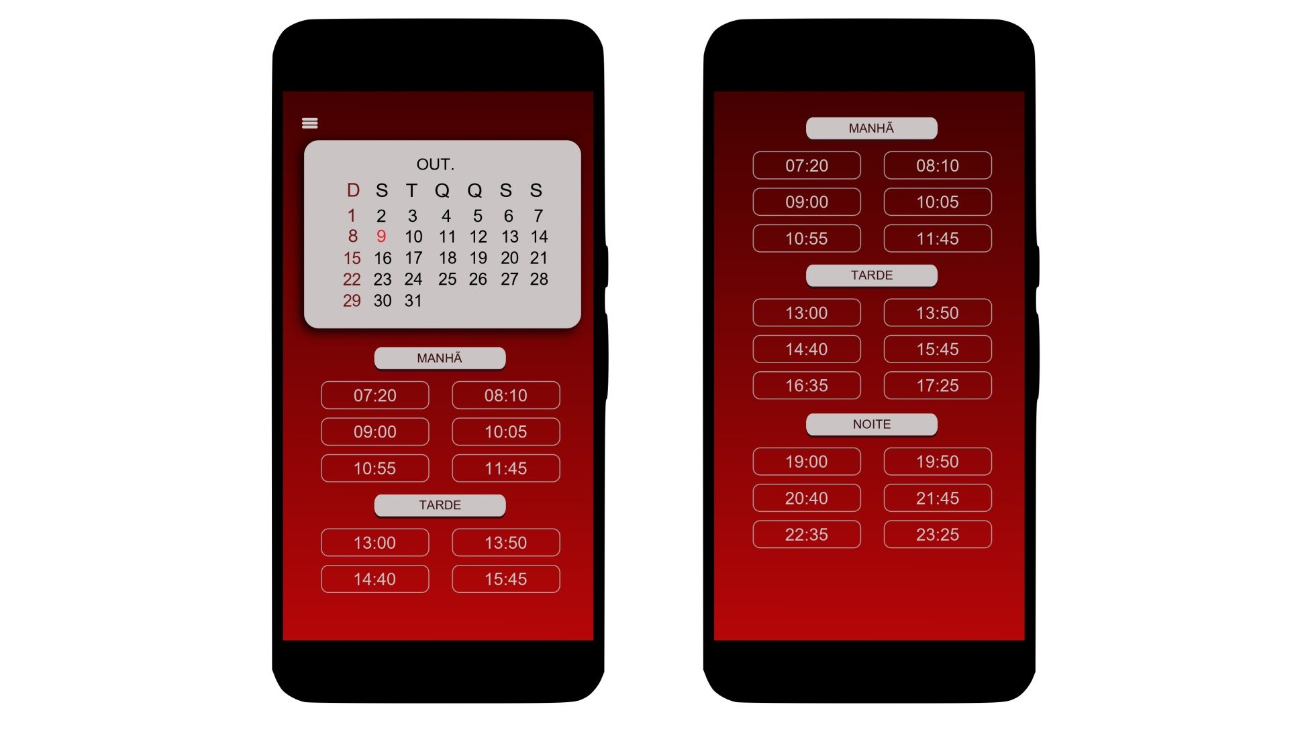

Supondo-se que o usuário selecionou o dia 9 no calendário, aparecerão os horários de todos os períodos em que há aula e possível agendamento de equipamentos. Vale ressaltar que nesta tela haverá sistema de rolagem.

Para prosseguir o agendamento, o profissional deve selecionar os horários desejados de seus respectivos períodos. Sendo assim, a tela ficará da seguinte maneira:

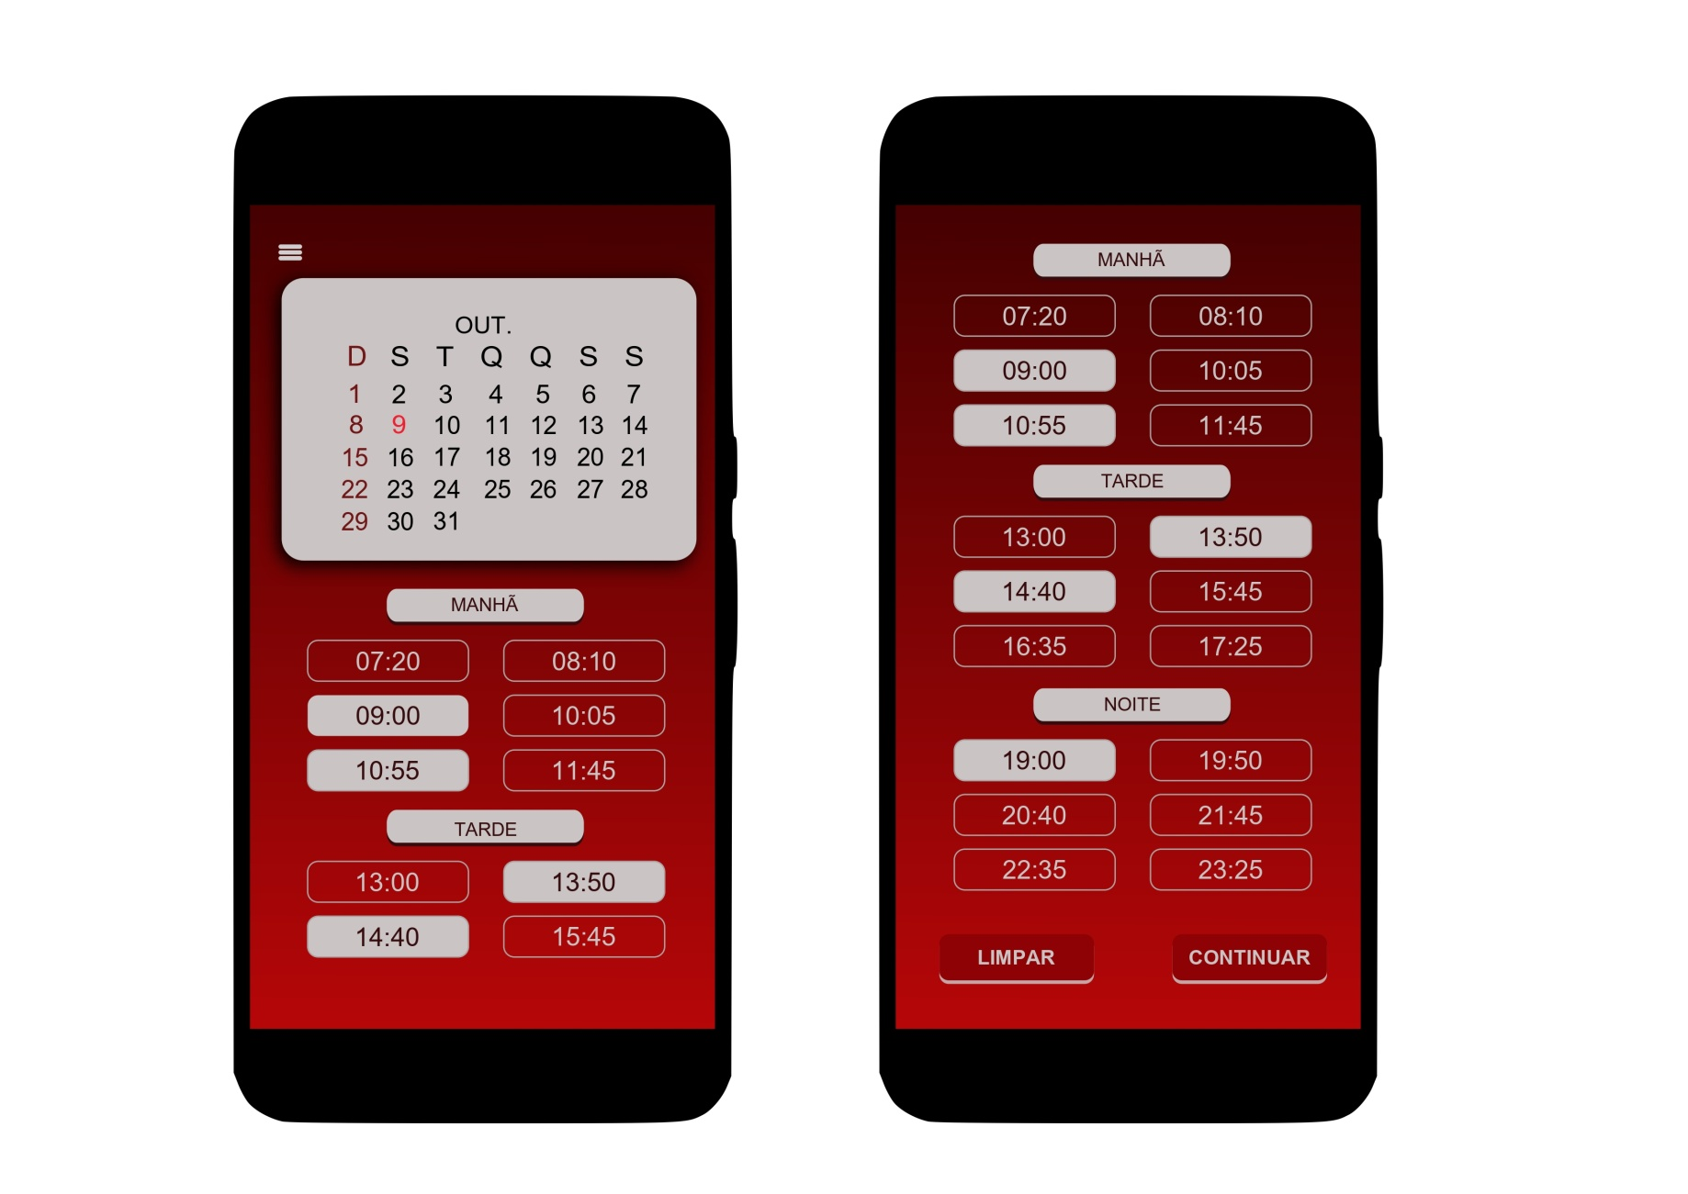

A partir da primeira seleção, apareceria, no final da tela, as opções “limpar” e “confirmar”. Caso o docente clique em limpar, as seleções seriam todas desfeitas e a tela voltaria ao estado original, entretanto, o usuário também conseguiria desfazer seleções manualmente apenas clicando novamente sobre o horário.

Após selecionar todos os horários desejados, o usuário deve clicar em “continuar” para chegar à última etapa do agendamento.

**ESCOLHA DO EQUIPAMENTO**

Ao clicar em confirmar, o usuário seria redirecionado para a tela que conterá os horários escolhidos por ele e, logo abaixo, em forma de caixa de seleção, os equipamentos disponíveis para agendamento nos horários escolhidos anteriormente.

Após escolher os equipamentos, caso o usuário clique em limpar, ocorreria o mesmo processo da tela anterior: as seleções seriam desfeitas e a tela voltaria ao estado original.

Caso o usuário clique no botão que possui a seta voltada para a esquerda, ele retornaria a tela anterior.

Para encerrar seu agendamento, bastaria clicar em “confirmar”. Ao fazer isso, os dados do agendamento seriam salvos e o usuário voltaria à tela inicial que contém apenas o calendário.

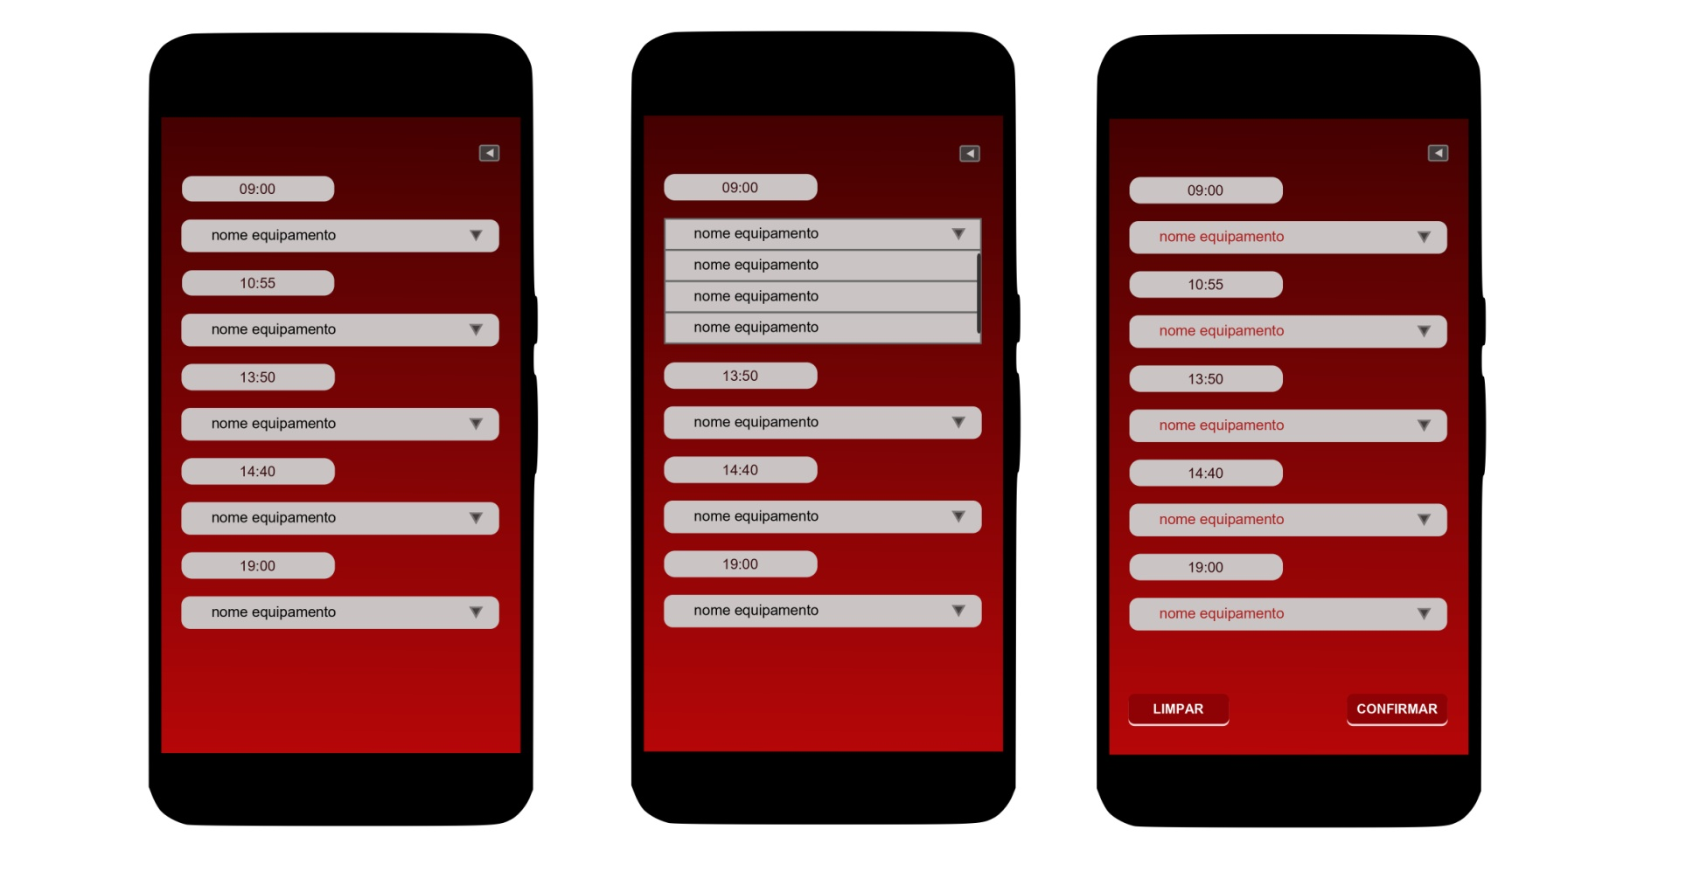

*Tela para qual o usuário retornaria:*

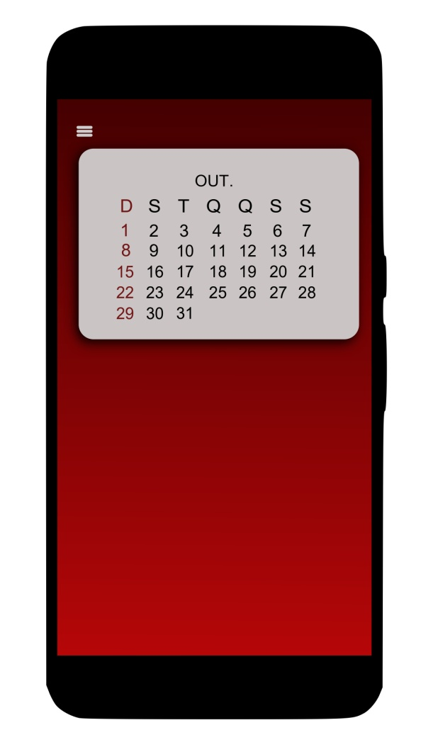

**DETALHES DO MENU**

Como dito anteriormente, abordaremos o menu. Caso o usuário clicasse no ícone do menu, haveria três opções para o usuário selecionar, sendo elas: “Agendamento”, “Meus Agendamentos” e “Login”.

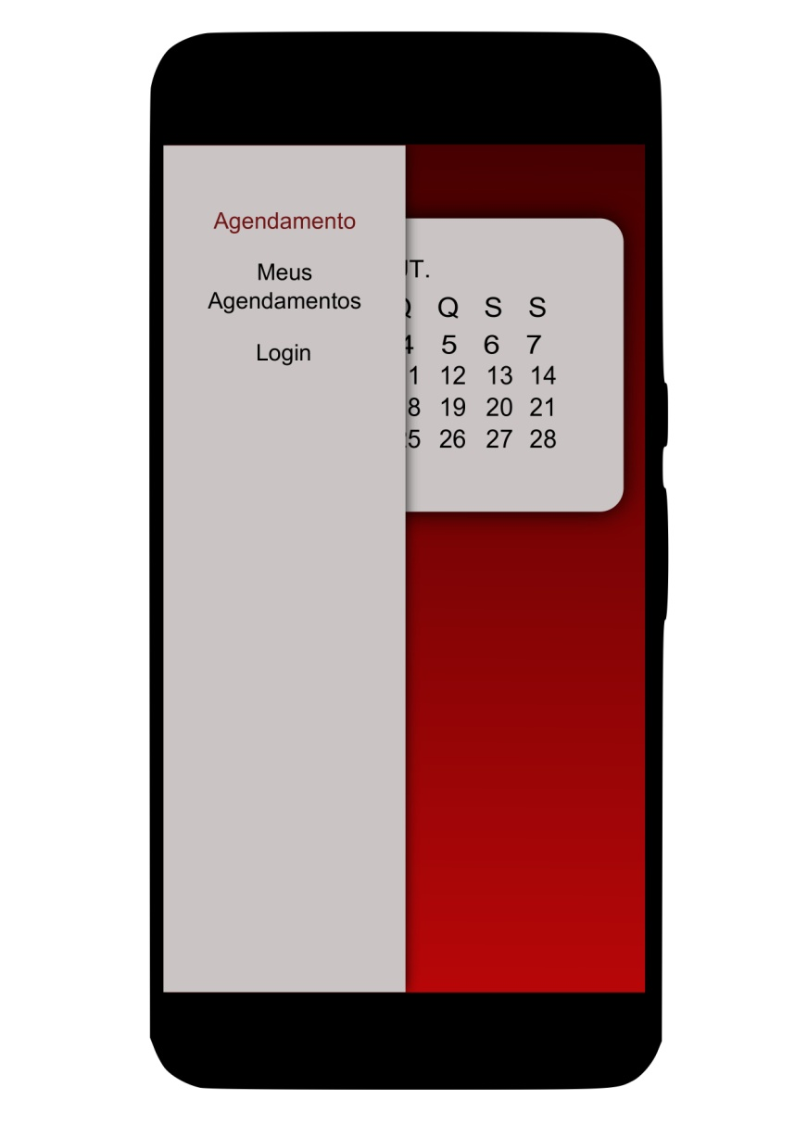

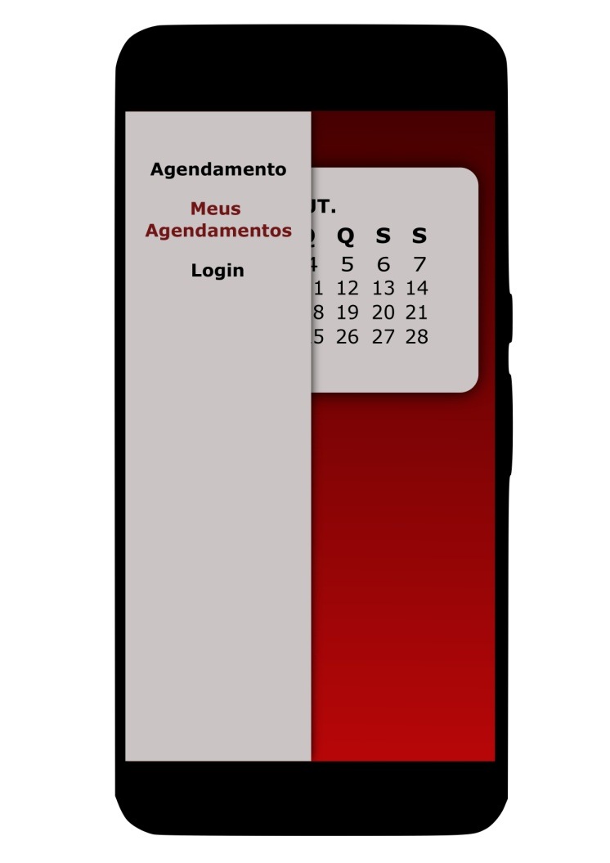

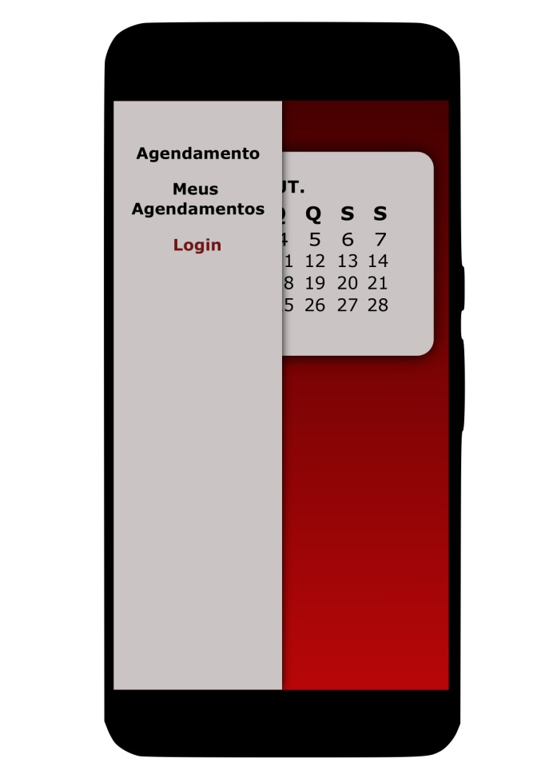

Observação: a mudança de cor indica o momento em que o usuário seleciona a opção, logo sendo redirecionado e permanecendo na página escolhida.

A primeira opção do menu (Agendamento) trata-se da tela do calendário, logo, a tela inicial. Já a segunda opção (Meus Agendamentos), caso o usuário clique sobre ela, ele será redirecionado para a seguinte tela:

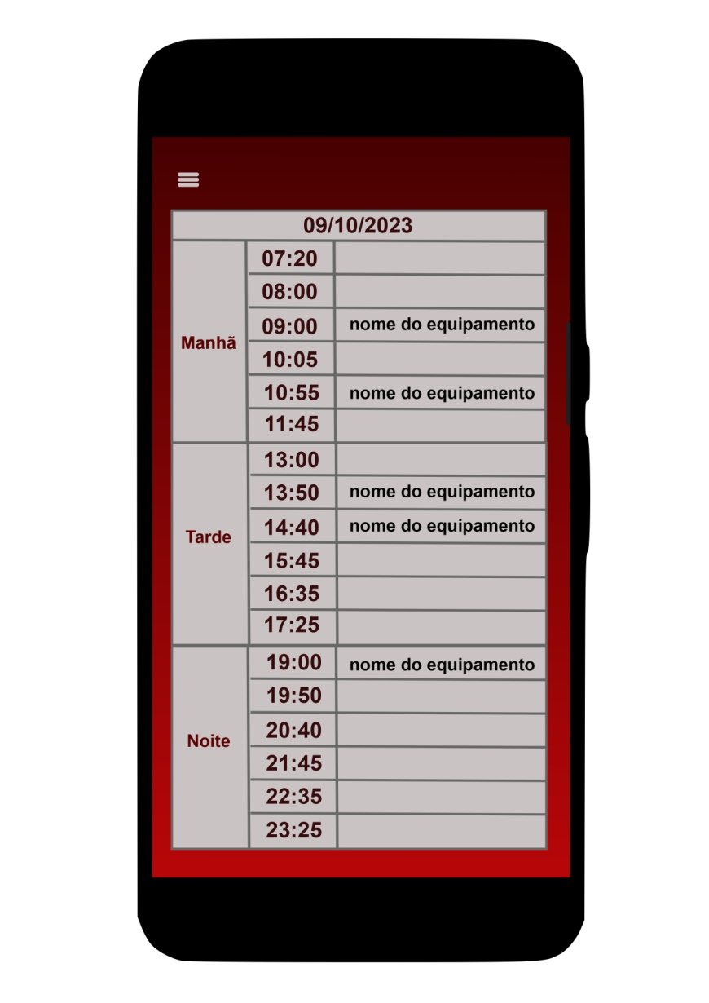

Nesta tela estariam os dados salvos de agendamento do profissional. Vale ressaltar que as tabelas seriam separadas por dias, ou seja, se o usuário fez os agendamentos para a semana no domingo, apareceria, primeiramente, a tabela da segunda, depois da terça e assim por adiante.  Essa tela também teria o sistema de rolagem para que o usuário conseguisse acessar todas as tabelas da semana.

No caso de o usuário selecionar a opção “Login”, ele iria para a seguinte tela:

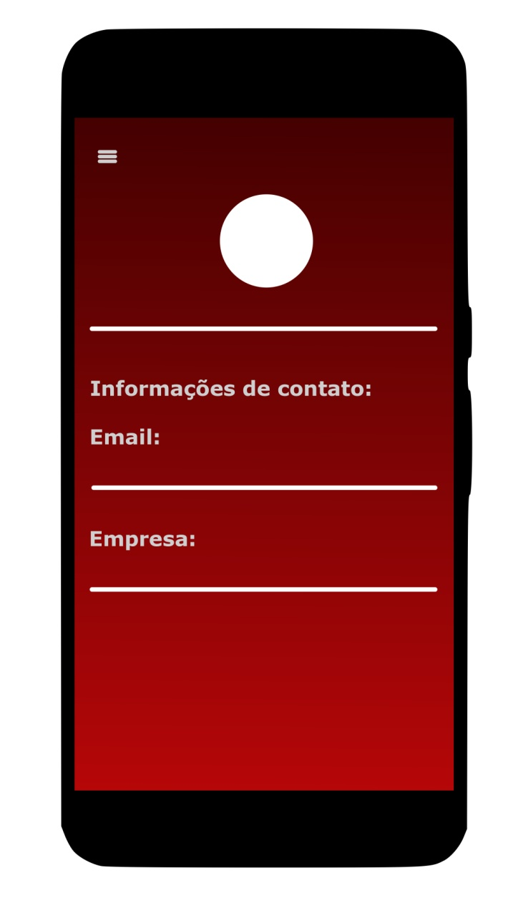

Nesta tela, estariam suas informações de login, sendo elas: nome completo, e-mail institucional e empresa. Também teríamos a imagem da foto de perfil do usuário.

Para retornar ou acessar qualquer tela, bastaria utilizar o próprio menu.

**CONCLUSÃO**

Encerra aqui o documento com as telas do aplicativo mobile e seu funcionamento.